1)  
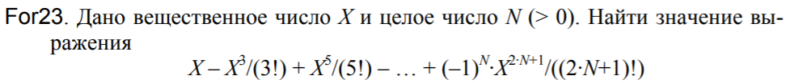

2)  
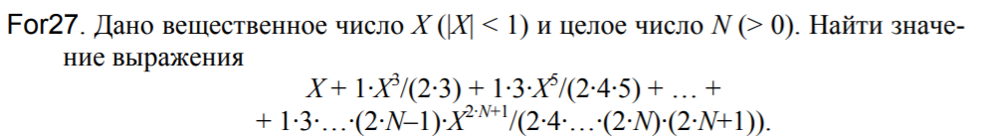

3)  
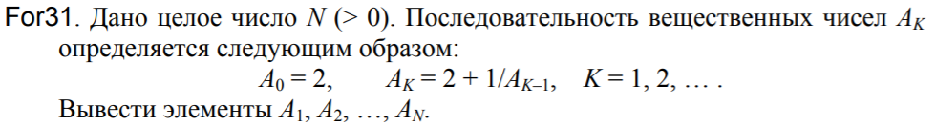

4)   
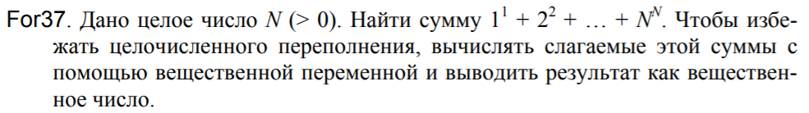

5)   
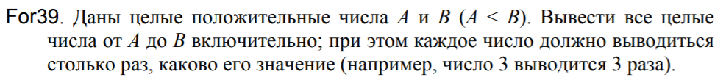

6)

  
7)   
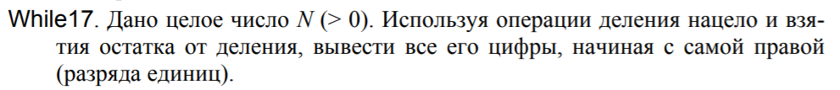

8)  
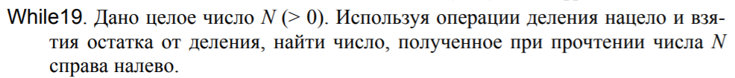

9)  
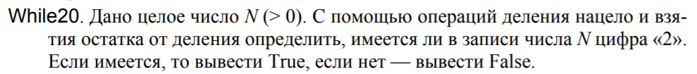

10) Переместить старые домашние задания из репозитория Class в репозиторий Homework.